PHỤ LỤC I – BỘ CÁNH DIỀU 7
===============
TRƯỜNG:THCS ..............................  TỔ: KHOA HỌC XÃ HỘI  Họ và tên giáo viên: ........................... | CỘNG HÒA XÃ HỘI CHỦ NGHĨA VIỆT NAM  Độc lập - Tự do - Hạnh phúc

KẾ HOẠCH GIÁO DỤC CỦA GIÁO VIÊN
(Năm học 2022 - 2023)
I. Kế hoạch dạy học
1. Phân phối chương trình:
KẾ HOẠCH DẠY HỌC MÔN NGỮ VĂN, LỚP 7 (SÁCH CÁNH DIỀU)

HỌC KỲ I (72 TIẾT)

BÀI  (1) | Bài học  (2) | Số tiết  (3) | Mục tiêu cần đạt  (4) | Ghi chú  (5)
BÀI MỞ ĐẦU | Nội dung chính của Sách giáo khoa | 1.2 | -HS hiểu được cấu trúc SGK Ngữ văn 6.  -Biết được cấu trúc một bài học và kĩ năng cần đạt,  -Vận dụng vào học chương trình cụ thể.
BÀI MỞ ĐẦU | Học đọc. Học viết. Học nói và nghe | 1.2
BÀI MỞ ĐẦU | Giới thiệu cấu trúc Sách giáo khoa | 1.2
1.  TRUYỆN (TRUYỀN THUYẾT VÀ CỔ TÍCH) | -Đọc hiểu VB:  + “Thánh Gióng” | 3,4,5 | -Nhận biết được một số yếu tố hình thức (chi tiết, cốt truyện, nhân vật, yếu tố hoang đường....), nội dung (đề tài, chủ đề, ý nghĩa, thái độ người kể,...) của truyện truyền thuyết, cổ tích.  -Sử dụng được từ đơn và các loại từ phức (từ ghép, từ láy) trong hoạt động đọc, viết, nói và nghe.  -Kể lại một truyền thuyết hoặc cổ tích đã học (hoặc đã đọc, đã nghe) bằng các hình thức nói và viết.  -Tự hào về truyền thống đánh giặc giữ nước của dân tộc; cảm phục và trân trọng người thông minh, có tài.
1.  TRUYỆN (TRUYỀN THUYẾT VÀ CỔ TÍCH) | + “Thạch sanh” | 6,7
1.  TRUYỆN (TRUYỀN THUYẾT VÀ CỔ TÍCH) | +Thực hành tiếng Việt: | 8
1.  TRUYỆN (TRUYỀN THUYẾT VÀ CỔ TÍCH) | +Thực hành ĐH: “Sự tích Hồ Gươm” | 9,10
1.  TRUYỆN (TRUYỀN THUYẾT VÀ CỔ TÍCH) | -Viết:  Kể lại một truyền thuyết, cổ tích | 11.12
1.  TRUYỆN (TRUYỀN THUYẾT VÀ CỔ TÍCH) | -Nói và nghe:  Kể lại một truyền thuyết, cổ tích | 13,14
2.  THƠ  (THƠ LỤC BÁT) | -Đọc hiểu VB:  + À ơi tay mẹ ( Bình Nguyên) | 15-17 | -Nhận biết được một số yếu tố hình thức (vần, nhịp, dòng và khổ thơ,...), nội dung (đề tài, chủ đề, cảm xúc, ý nghĩa,...) của bài thơ lục bái.  -Nhận biết, nêu được tác dụng của biện pháp ẩn dụ.  -Bước đầu biết làm thơ lục bát.  -Biết kể về một trải nghiệm đáng nhớ.  -Yêu thương người thân, trân trọng tình cảm gia đình
2.  THƠ  (THƠ LỤC BÁT) | +Về thăm mẹ ( Đinh Nam Khương) | 18,19
2.  THƠ  (THƠ LỤC BÁT) | +Thực hành tiếng Việt: | 20
2.  THƠ  (THƠ LỤC BÁT) | +Thực hành đọc hiểu: Ca dao Việt Nam | 21.22.
2.  THƠ  (THƠ LỤC BÁT) | -Viết: Tập làm thơ lục bát | 23.24.
2.  THƠ  (THƠ LỤC BÁT) | -Nói và nghe: Kể lại một trải nghiệm đáng nhớ | 25.26
3.  KÝ  (HỒI KÝ VÀ DU KÝ) | -Đọc hiểu VB:  + Trong lòng mẹ ( Nguyên Hồng) | 27-29 | -Nhận biết được một số yếu tố hình thức (ngôi kể thứ nhất, tính xác thực, cách kể sự việc, hình thức ghi chép,... ), nội dung (đề tài, chủ đề, tình cảm, cảm xúc người viết,...) của hồi kí hoặc du kí.  -Nhận biết, vận dụng từ đa nghĩa, từ đồng âm, từ mượn.  -Viết và kể về một kỉ niệm của bản thân.  -Trân trọng tình mẫu tử và những kỉ niệm thời thơ ấu; yêu thiên nhiên, thích khám phá....
3.  KÝ  (HỒI KÝ VÀ DU KÝ) | +Đồng Tháp Mười mùa nước nổi ( Văn Công Hùng) | 30.31
3.  KÝ  (HỒI KÝ VÀ DU KÝ) | +Thực hành tiếng Việt: | 32
3.  KÝ  (HỒI KÝ VÀ DU KÝ) | +Thực hành đọc hiểu: Thời thơ ấu của Hon-đa | 33.34
3.  KÝ  (HỒI KÝ VÀ DU KÝ) | -Viết: Viết bài văn kể về một kỉ niệm của bản thân | 35.36
3.  KÝ  (HỒI KÝ VÀ DU KÝ) | -Nói và nghe:  Kể về một kỉ niệm của bản thân | 37.38
ÔN TẬP VÀ KIỂM TRA GIỮA KÌ I | Ôn tập | 39.40 | -HS biết hệ thống hóa kiến thức đã học trong 3 bài đầu.  -Hiểu và vận dụng kiến thức đọc hiểu, viết, nói- nghe.  -Đánh giá, điều chỉnh phương pháp học tập hiệu quả.
ÔN TẬP VÀ KIỂM TRA GIỮA KÌ I | Kiểm tra | 41.42
ÔN TẬP VÀ KIỂM TRA GIỮA KÌ I | Trả bài | 43
4.  VĂN NGHỊ LUẬN  (NGHỊ LUẬN VĂN HỌC) | -Đọc hiểu VB:  Nguyên Hồng- nhà văn của những người... | 44- 46 | -Nhận biết được một số yếu tố hình thức (ý kiến, lí lẽ, bằng chứng,...), nội dung (đề tài, vấn đề, tư tưởng, ý nghĩa,...) của văn bản nghị luận văn học.  - Vận dụng hiểu biết về nghĩa của thành ngữ thông dụng,dấu chấm phẩy vào đọc hiểu, viết, nói, nghe  - Viết đoạn văn ghi lại cảm xúc về 1 bài thơ lực bát.  - Biết trình bày ý kiến về một vấn đề  - Ham tìm hiểu và yêu thích văn học
4.  VĂN NGHỊ LUẬN  (NGHỊ LUẬN VĂN HỌC) | +Vẻ đẹp của một bài ca dao | 47.48
4.  VĂN NGHỊ LUẬN  (NGHỊ LUẬN VĂN HỌC) | +Thực hành tiếng Việt: | 49
4.  VĂN NGHỊ LUẬN  (NGHỊ LUẬN VĂN HỌC) | +Thực hành VB:  Thánh Gióng- tượng đài vĩnh cửu... | 50.51
4.  VĂN NGHỊ LUẬN  (NGHỊ LUẬN VĂN HỌC) | -Viết: Viết đoạn văn nêu cảm nghĩ về bài thơ lục bát | 52.53
4.  VĂN NGHỊ LUẬN  (NGHỊ LUẬN VĂN HỌC) | -Nói và nghe: Trình bày ý kiến về một vấn đề. | 54.55
5.VĂN BẢN THÔNG TIN (THUẬT LẠI SỰ KIỆN THEO ... THỜI GIAN) | -Đọc hiểu VB:  Hồ Chí Minh và tuyên ngôn Độc lập | 56-58 | -Nhận biết được một số yếu tố hình thức (nhan đề, sa pô”, hình ảnh, cách triển khai,...), nội dung (đề tài, chủ đề, ý nghĩa,...) của văn bản thông tin thuật lại một sự kiện, triển khai thông tin theo trật tự thời gian.  -Mở rộng được vị ngữ trong viết và nói.  -Viết được văn bản thuyết minh thuật lại 1 sự kiện.  -Trao đổi, thảo luận về ý nghĩa của1 sự kiện lịch sử.  -Tự hào về lịch sử dân tộc; quan tâm đến những sự kiện nổi bật của địa phương, đất nước và thế giới;..
5.VĂN BẢN THÔNG TIN (THUẬT LẠI SỰ KIỆN THEO ... THỜI GIAN) | +Diễn biến Chiến dich Điện Biên Phủ | 59.60
5.VĂN BẢN THÔNG TIN (THUẬT LẠI SỰ KIỆN THEO ... THỜI GIAN) | +Thực hành tiếng Việt: | 61
5.VĂN BẢN THÔNG TIN (THUẬT LẠI SỰ KIỆN THEO ... THỜI GIAN) | +Thực hành VB: Giờ Trái Đất | 62.63
5.VĂN BẢN THÔNG TIN (THUẬT LẠI SỰ KIỆN THEO ... THỜI GIAN) | -Viết:  Viết bài văn thuyết minh thuật lại một sự kiện | 64.65
5.VĂN BẢN THÔNG TIN (THUẬT LẠI SỰ KIỆN THEO ... THỜI GIAN) | -Nói và nghe:  Trao đổi, thảo luận về ý nghĩa một sự kiện... | 66.67
ÔN TẬP VÀ KIỂM TRA | Ôn tập học kỳ I (Đọc hiểu, tiêng Việt) | 68.69 | -HS biết hệ thống hóa kiến thức đã học trong học kì 1.  -Hiểu và vận dụng kiến thức đọc hiểu, viết, nói- nghe.  -Đánh giá, điều chỉnh phương pháp học tập hiệu quả cho học kì 2.
ÔN TẬP VÀ KIỂM TRA | Ôn tập học kỳ I (viết, nói và nghe) | 68.69
ÔN TẬP VÀ KIỂM TRA | Kiểm tra, đánh giá học kỳ 2 | 70.71
ÔN TẬP VÀ KIỂM TRA | Trả bài . | 72
HỌC KỲ II ( 68 TIẾT)
BÀI | Bài học | Số tiết | Mục tiêu cần đạt | Ghi chú
6.TRUYỆN (TRUYỆN ĐỒNG THOẠI, ...) | -Đọc hiểu VB:  + Bài học đường đời đầu tiên | 73.74.75 | -Nhận biết được một số yếu tố hình thức (nhân vật, cốt truyện, người kế ngôi thứ nhất và ngôi thứ ba,...), nội dung (đề tài, chủ đề, ý nghĩa,...) của truyện đồng thoại; truyện của Pu-skin và An-đéc-xen.  -Mở rộng được chủ ngữ trong viết và nói.  -Kế lại một trải nghiệm đáng nhớ.  -Trân trọng những ước mơ đẹp đẽ và cảm thông với người có số phận bất hạnh; biết nhận và sửa lỗi...
6.TRUYỆN (TRUYỆN ĐỒNG THOẠI, ...) | +Ông lão đánh cá và con cá vàng | 76.77
6.TRUYỆN (TRUYỆN ĐỒNG THOẠI, ...) | +Thực hành tiếng Việt: | 78
6.TRUYỆN (TRUYỆN ĐỒNG THOẠI, ...) | +Thực hành ĐH: Cô bé bán diêm | 79.80
6.TRUYỆN (TRUYỆN ĐỒNG THOẠI, ...) | - Viết:Viết bài văn kể lại trải nghiệm đáng nhớ | 81.82
6.TRUYỆN (TRUYỆN ĐỒNG THOẠI, ...) | -Nói và nghe: Kể lại một trải nghiệm đáng nhớ | 83.84
7. THƠ  (THƠ CÓ YẾU TỐ TỰ SỰ VÀ MIÊU TẢ) | -Đọc hiểu VB:  +Đêm nay Bác không ngủ | 85.86.87 | -Nhận biết được đặc điểm hình thức (vần, nhịp, biện pháp tu từ, yếu tố tự sự và miêu tả,...), nội dung (đề tài, chủ đề, ý nghĩa,...) của thơ sử dụng yếu tố tự sự, miêu tả.  -Nhận biết, chỉ ra được tác dụng của biện pháp hoán dụ.  -Viết đoạn văn ghi lại cảm xúc về một bài thơ ..  -Bước đầu biết trình bày ý kiến về một vấn đề.  -Biết trân trọng những suy nghĩ, hành động dũng cảm; yêu quý và tự tin vào những giá trị của bản thân.
7. THƠ  (THƠ CÓ YẾU TỐ TỰ SỰ VÀ MIÊU TẢ) | +Lượm (Tố Hữu) | 88.89
7. THƠ  (THƠ CÓ YẾU TỐ TỰ SỰ VÀ MIÊU TẢ) | +Thực hành tiếng Việt: | 90
7. THƠ  (THƠ CÓ YẾU TỐ TỰ SỰ VÀ MIÊU TẢ) | +Thực hành ĐH: Gấu con chân vòng kiềng | 91.92
7. THƠ  (THƠ CÓ YẾU TỐ TỰ SỰ VÀ MIÊU TẢ) | -Viết: Viết đoạn văn ghi lại cảm xúc về bài thơ | 93.94
7. THƠ  (THƠ CÓ YẾU TỐ TỰ SỰ VÀ MIÊU TẢ) | -Nói và nghe: Trình bày ý kiến về một vấn đề. | 95.96
8.  VĂN BẢN NGHỊ LUẬN  (NGHỊ LUẬN XÃ HỘI) | -Đọc hiểu VB: Vì sao chúng ta phải đối xử thân thiện với động vật | 97.98.99 | -Nhận biết được một số yếu tố hình thức (ý kiến, lí lẽ, bằng chứng,...), nội dung (đề tài, vấn đề, tư tưởng, ý nghĩa,...) của các văn bản nghị luận xã hội.  -Vận dụng được những hiểu biết về văn bản, đoạn văn và một số từ Hán Việt thông dụng vào đọc, viết, nói và nghe.  -Bước đầu biết trình bày ý kiến về một hiện tượng trong đời sống.  - Biết yêu thiên nhiên, có ý thức bảo vệ môi trường sống.
8.  VĂN BẢN NGHỊ LUẬN  (NGHỊ LUẬN XÃ HỘI) | + Khan hiếm nước ngọt. | 100.101
8.  VĂN BẢN NGHỊ LUẬN  (NGHỊ LUẬN XÃ HỘI) | +Thực hành tiếng Việt: | 102
8.  VĂN BẢN NGHỊ LUẬN  (NGHỊ LUẬN XÃ HỘI) | +Thực hành ĐH:Tại sao nên có vật nuôi trong nhà? | 103.104
8.  VĂN BẢN NGHỊ LUẬN  (NGHỊ LUẬN XÃ HỘI) | -Viết: trình bày ý kiến về một hiện tượng | 105.106
8.  VĂN BẢN NGHỊ LUẬN  (NGHỊ LUẬN XÃ HỘI) | -Nói và nghe:Trình bày ý kiến về một hiện tượng | 107.108
ÔN TẬP VÀ KIỂM TRA GIỮA KÌ II | Ôn tập | 109 | -Biết hệ thống hóa kiến thức đã học trong 3 bài đầukì 2  -Hiểu và vận dụng kiến thức đọc hiểu, viết, nói- nghe.  -Đánh giá, điều chỉnh phương pháp học tập hiệu quả.
ÔN TẬP VÀ KIỂM TRA GIỮA KÌ II | Kiểm tra | 110.111
ÔN TẬP VÀ KIỂM TRA GIỮA KÌ II | Trả bài | 112
9.  TRUYỆN  (TRUYỆN NGẮN) | -Đọc hiểu VB:  + Bức tranh của em gái tôi | 113-115 | -Hiểu được một số yếu tố hình thức (đặc điểm nhân vật, lời người kể chuyện và lời nhân vật,...), nội dung (đề tài, chủ đề, ý nghĩa,...) của các truyện ngắn.  -Nhận biết được đặc điểm và chức năng của trạng ngữ, vận dụng được trạng ngữ vào đọc, viết, nói và nghe.  -Viết được bài văn tả cảnh sinh hoạt.  -Biết thảo luận nhóm về một vấn đề.  -Biết yêu thương, chia sẻ, cảm thông, nhân hậu, bao dung
9.  TRUYỆN  (TRUYỆN NGẮN) | +Điều không tình trước (Nguyễn Nhật Ánh) | 116.117
9.  TRUYỆN  (TRUYỆN NGẮN) | +Thực hành tiếng Việt: | 118
9.  TRUYỆN  (TRUYỆN NGẮN) | +Thực hành VB: Chích bông ơi! | 119.120
9.  TRUYỆN  (TRUYỆN NGẮN) | -Viết: Viết bài văn tả cảnh sinh hoạt | 121.122
9.  TRUYỆN  (TRUYỆN NGẮN) | -Nói và nghe: Thảo luận nhóm về một vấn đề | 123.124
10. VĂN BẢN THÔNG TIN  (THUẬT ... NGUYÊN NHÂN- KẾT QUẢ) | -Đọc hiểu VB:  + Phạm Tuyên và ca khúc mừng chiến thắng. | 125-127 | -Nhận biết được một số yếu tố hình thức (nhan đề, bố cục, sa pô, hình ảnh, cách triển khai,...), nội dung (đề tài, vấn đề, ý nghĩa) của VB thông tin thuật lại một sự kiện...  -Nhận biết, sử dụng được công dụng của dấu ngoặc kép; biết lựa chọn từ ngữ và cấu trúc câu.  -Tóm tắt được văn bản ...; viết được biên bản..  -Biết thảo luận nhóm về một vấn đề.  -Trung thực, trách nhiệm trong truyền đạt thông tin.
10. VĂN BẢN THÔNG TIN  (THUẬT ... NGUYÊN NHÂN- KẾT QUẢ) | +Điều gì giúp bóng đá Việt Nam chiến thắng ? | 128.129
10. VĂN BẢN THÔNG TIN  (THUẬT ... NGUYÊN NHÂN- KẾT QUẢ) | +Thực hành tiếng Việt: | 130
10. VĂN BẢN THÔNG TIN  (THUẬT ... NGUYÊN NHÂN- KẾT QUẢ) | +Thực hành VB:  Những phát minh tình cờ và bất ngờ. | 131.132
10. VĂN BẢN THÔNG TIN  (THUẬT ... NGUYÊN NHÂN- KẾT QUẢ) | -Viết: Tóm tắt văn bản thông tin | 133.134
10. VĂN BẢN THÔNG TIN  (THUẬT ... NGUYÊN NHÂN- KẾT QUẢ) | -Nói và nghe: Thảo luận nhóm về một vấn đề | 135.136
11.  ÔN TẬP VÀ KIỂM TRA | Ôn tập học kỳ II (Đọc hiểu, tiêng Việt) | 137 | -HS biết hệ thống hóa kiến thức đã học trong học kì 2.  -Hiểu và vận dụng kiến thức đọc hiểu, viết, nói- nghe.  -Đánh giá kết quả học tập bộ môn.  - Đề ra phương hướng học tập trong hè.
11.  ÔN TẬP VÀ KIỂM TRA | Ôn tập học kỳ II (viết, nói và nghe) | 137
11.  ÔN TẬP VÀ KIỂM TRA | Kiểm tra, đánh giá học kỳ 2 | 138.139
11.  ÔN TẬP VÀ KIỂM TRA | Trả bài . | 140
2. Nhiệm vụ khác….

TỔ TRƯỞNG  (Ký và ghi rõ họ tên) |  | …., ngày …. tháng … năm 2022  GIÁO VIÊN
BÊN DƯỚI LÀ PHỤ LỤC II, III THẦY CÔ NHÉ!
GIỚI THIỆU TÀI LIỆU VÀ ƯU ĐÃI TỪ TÁC GIẢ
https://www.facebook.com/nguyen.q.khanh.372 Hoặc điện thoại / zalo: 0919196685
EM NGUYỄN QUỐC KHÁNH XIN TRÂN TRỌNG GIỚI THIỆU  CÁC LOẠI SÁCH THAM KHẢO  CÁC LOẠI SÁCH THAM KHẢO LỚP 6 – CT GDPT 2018:  - 1. Hướng dẫn học và làm bài Kết nối tri thức 6  - 2. Hướng dẫn học tốt bộ Ngữ văn 6 Cánh Diều  - 3. Hướng dẫn học tốt bộ Ngữ văn 6 CT Sáng tạo  - 4. Bồi dưỡng Ngữ văn 6 Kết nối tri thức  - 5. Bồi dưỡng học sinh giỏi Sách Ngữ văn 6 - Kết nối tri thức.  - 6. Bộ đề kiểm tra Ngữ văn 6 (dùng chung 3 bộ sách).  CÁC LOẠI SÁCH THAM KHẢO LỚP 7 – CT GDPT 2018:  - 1. Hướng dẫn viết nói nghe các dạng làm văn 7  - 2. Hướng dẫn học và làm bài Kết nối tri thức 7  - 3. Hướng dẫn học tốt bộ Ngữ văn 7 Cánh Diều  - 4. Hướng dẫn học tốt bộ Ngữ văn 7 CT Sáng tạo  - 5. Bồi dưỡng Ngữ văn 7 Kết nối tri thức  - 6. Bồi dưỡng học sinh giỏi Sách Ngữ văn 7 - Kết nối tri thức.  - 7. Bồi dưỡng học sinh giỏi Sách Ngữ văn 7 – Cánh Diều.  - 8. Bồi dưỡng học sinh giỏi Sách Ngữ văn 7 – CT Sáng tạo.  - 9. Ôn luyện Ngữ văn 7 - Kết nối tri thức.  - 10. Bồi dưỡng HSG Ngữ văn 7 theo chuyên đề (dùng chung 3 bộ sách, cấu trúc và nội dung mới nhất áp dụng từ năm học 2022 – 2023).).  - 11. Hệ thống đề kiểm tra thường xuyên, kiểm tra định kì môn Ngữ văn 7 (dùng chung 3 bộ sách, cấu trúc mới nhất áp dụng từ năm học 2022 – 2023). | ĐẶC BIỆT:  BỘ THIẾT KẾ BÀI DẠY CÁNH DIỀU LỚP 6, LỚP 7 CÓ ĐỦ BẢN IN, WORD VÀ POWERPOIT với thiết kế chuẩn, dễ vận dụng lên lớp.  (NHÓM HOA HƯƠNG HUYỀN KHÁNH 3H1K)  Ưu đãi từ tác giả:  - Giảm giá/ bao ship đến đồng nghiệp  - Tặng và hỗ trợ tài liệu chuyên môn đến đồng nghiệp  - Mua cho học sinh sử dụng chiết khấu ở mức cao nhất.  - Có thể tặng giải pháp thi GVG, SKKN.  LIÊN HỆ  https://www.facebook.com/nguyen.q.khanh.372  Hoặc điện thoại / zalo: 0919196685

ĐẶC BIỆT:
BỘ THIẾT KẾ BÀI DẠY CÁNH DIỀU LỚP 6, LỚP 7 CÓ ĐỦ BẢN IN, WORD VÀ POWERPOIT
với thiết kế chuẩn, dễ vận dụng.
(NHÓM HOA HƯƠNG HUYỀN KHÁNH)

Phụ lục II
KẾ HOẠCH TỔ CHỨC CÁC HOẠT ĐỘNG GIÁO DỤC TỔ KHXH
(Kèm theo Công văn số 5512/BGDĐT-GDTrH ngày 18 tháng 12 năm 2020 của Bộ GDĐT)

TRƯỜNG:THCS…………………….  TỔ: KHOA HỌC XÃ HỘI | CỘNG HÒA XÃ HỘI CHỦ NGHĨA VIỆT NAM  Độc lập - Tự do - Hạnh phúc
KẾ HOẠCH TỔ CHỨC CÁC HOẠT ĐỘNG GIÁO DỤC TỔ KHXH
- SGK CÁNH DIỀU-

1. Khối lớp: ………..; Số học sinh: ………….
STT | Chủ đề  (1) | Yêu cầu cần đạt  (2) | Số tiết  (3) | Thời điểm  (4) | Địa điểm  (5) | Chủ trì  (6) | Phối hợp  (7) | Điều kiện  thực hiện  (8)
1 | Tổ chức các trò chơi dân gian. | - Giúp học sinh nắm được quy tắc, luật lệ của một số trò chơi dân gian mang đậm nét văn hóa Việt  - Học sinh chơi tốt các trò chơi, hoạt động dân gian. | 2 | Tuần 16 | Nhà đa năng | Giáo viên bộ môn | Các lớp trong khối | Máy chiếu, loa đài.
2 | Ngoại khóa an toàn giao thông | - Giúp HS nắm được quy tắc tham gia giao thông an toàn, sử dụng phương tiện giao thông phù hợp.  - HS có kĩ năng tham gia giao thông an toàn. | 2 | Tuần 32 | Nhà đa năng | Giáo viên bộ môn | Các lớp trong khối | Máy chiếu, loa đài.

TỔ TRƯỞNG  (Ký và ghi rõ họ tên) | ……………… ngày 22 tháng ………… năm 2022  HIỆU TRƯỞNG  (Ký và ghi rõ họ tên)

Phụ lục III
KHUNG KẾ HOẠCH GIÁO DỤC CỦA GIÁO VIÊN
(Kèm theo Công văn số 5512/BGDĐT-GDTrH ngày 18 tháng 12 năm 2020 của Bộ GDĐT)

TRƯỜNG:THCS…………………….  TỔ: KHOA HỌC XÃ HỘI  Họ và tên giáo viên:…………………… | CỘNG HÒA XÃ HỘI CHỦ NGHĨA VIỆT NAM  Độc lập - Tự do - Hạnh phúc
KẾ HOẠCH GIÁO DỤC MÔN NGỮ VĂN LỚP 7
- SGK CÁNH DIỀU-

I. Kế hoạch dạy học
KẾ HOẠCH DẠY HỌC MÔN NGỮ VĂN7
Cả năm: 140 tiết. Học kì I: 72 tiết. Học kì II: 68 tiết

TUẦN  (1) | BÀI  (2) | NỘI DUNG BÀI HỌC  (3) | SỐ TIẾT  (4) | THỨ TỰ TIẾT (5) | THIẾT BỊ DẠY HỌC  (6) | ĐỊA ĐIỂM DẠY HỌC (7)
1 | BÀI MỞ ĐẦU  (3 TIẾT) | Nội dung sách giáo khoa Ngữ văn 7 | 2 | 1,2 | - SGK, KHBD, máy tính, máy chiếu, PHT,… | Trên lớp
1 | BÀI MỞ ĐẦU  (3 TIẾT) | Cấu trúc của sách Ngữ văn 7 | 1 | 3 | - SGK, KHBD, máy tính, máy chiếu, PHT,… | Trên lớp
2, 3, 4 | BÀI 1. TRUYỆN NGẮN VÀ TIỂU THUYẾT  (12 TIẾT) | ĐỌC HIỂU VĂN BẢN |  |  | - SGK, SGV, SBT, TL tham khảo,...  - KHBD, máy tính, máy chiếu, PHT, rubic, bảng kiểm | Trên lớp
2, 3, 4 | BÀI 1. TRUYỆN NGẮN VÀ TIỂU THUYẾT  (12 TIẾT) | - Người đàn ông cô độc giữa rừng | 3 | 5,6,7 |  | Trên lớp
2, 3, 4 | BÀI 1. TRUYỆN NGẮN VÀ TIỂU THUYẾT  (12 TIẾT) | - Buổi học cuối cùng | 2 | 8,9 |  | Trên lớp
2, 3, 4 | BÀI 1. TRUYỆN NGẮN VÀ TIỂU THUYẾT  (12 TIẾT) | THTV: Từ ngữ địa phương | 1 | 10 |  | Trên lớp
2, 3, 4 | BÀI 1. TRUYỆN NGẮN VÀ TIỂU THUYẾT  (12 TIẾT) | THĐH: Dọcđường xứ Nghệ | 2 | 11,12 |  | Trên lớp
2, 3, 4 | BÀI 1. TRUYỆN NGẮN VÀ TIỂU THUYẾT  (12 TIẾT) | VIẾT: Kể lại một sự việc có thật liên quan đến nhân vật hoặc sự kiện lịch sử | 3 | 13,14,15 |  | Trên lớp
2, 3, 4 | BÀI 1. TRUYỆN NGẮN VÀ TIỂU THUYẾT  (12 TIẾT) | NÓI VÀ NGHE: Trình bày ý kiến về vấn đề trong đời sống | 1 | 16 |  | Trên lớp
2, 3, 4 | BÀI 1. TRUYỆN NGẮN VÀ TIỂU THUYẾT  (12 TIẾT) | Tự đánh giá; Hướng dẫn tự học |  |  |  | Trên lớp
5, 6, 7 | BÀI 2.  THƠ BỐN CHỮ, NĂM CHỮ  (12 TIẾT) | ĐỌC HIỂU VĂN BẢN |  |  | - SGK, SGV, SBT, TL tham khảo,...  - KHBD, máy tính, máy chiếu, PHT, rubic, bảng kiểm | Trên lớp
5, 6, 7 | BÀI 2.  THƠ BỐN CHỮ, NĂM CHỮ  (12 TIẾT) | - Mẹ | 2 | 17,18 |  | Trên lớp
5, 6, 7 | BÀI 2.  THƠ BỐN CHỮ, NĂM CHỮ  (12 TIẾT) | - Ông đồ | 2 | 19,20 |  | Trên lớp
5, 6, 7 | BÀI 2.  THƠ BỐN CHỮ, NĂM CHỮ  (12 TIẾT) | THTV: Từ trái nghĩa, biện pháp tu từ | 2 | 21,22 |  | Trên lớp
5, 6, 7 | BÀI 2.  THƠ BỐN CHỮ, NĂM CHỮ  (12 TIẾT) | THĐH: Tiếng gà trưa | 2 | 23,24 |  | Trên lớp
5, 6, 7 | BÀI 2.  THƠ BỐN CHỮ, NĂM CHỮ  (12 TIẾT) | VIẾT: Tập làm thơ bốn chữ, năm chữ; Viết đoạn văn ghi lại cảm xúc sau khi đọc một bài thơ bốn chữ, năm chữ | 3 | 25,26,27 |  | Trên lớp
5, 6, 7 | BÀI 2.  THƠ BỐN CHỮ, NĂM CHỮ  (12 TIẾT) | NÓI VÀ NGHE: Trao đổi về một vấn đề | 1 | 28 |  | Trên lớp
5, 6, 7 | BÀI 2.  THƠ BỐN CHỮ, NĂM CHỮ  (12 TIẾT) | Tự đánh giá; Hướng dẫn tự học |  |  |  | Trên lớp
8, 9, 10 | BÀI 3.  TRUYỆN KHOA HỌC VIỄN TƯỞNG  (12 TIẾT) | ĐỌC HIỂU VĂN BẢN |  |  | - SGK, SGV, SBT, TL tham khảo,...  - KHBD, máy tính, máy chiếu, PHT, rubic, bảng kiểm | Trên lớp
8, 9, 10 | BÀI 3.  TRUYỆN KHOA HỌC VIỄN TƯỞNG  (12 TIẾT) | - Bạch tuộc | 3 | 29,30,31 |  | Trên lớp
8, 9, 10 | BÀI 3.  TRUYỆN KHOA HỌC VIỄN TƯỞNG  (12 TIẾT) | - Chất làm gỉ | 2 | 32,33 |  | Trên lớp
8, 9, 10 | BÀI 3.  TRUYỆN KHOA HỌC VIỄN TƯỞNG  (12 TIẾT) | THTV: Số từ và phó từ | 1 | 34 |  | Trên lớp
8, 9, 10 | BÀI 3.  TRUYỆN KHOA HỌC VIỄN TƯỞNG  (12 TIẾT) | THĐH: Nhật trình Sol 6 | 2 | 35,36 |  | Trên lớp
8, 9, 10 | BÀI 3.  TRUYỆN KHOA HỌC VIỄN TƯỞNG  (12 TIẾT) | VIẾT: Viết bài văn biểu cảm về một người hoặc sự việc | 3 | 37,38,39 |  | Trên lớp
8, 9, 10 | BÀI 3.  TRUYỆN KHOA HỌC VIỄN TƯỞNG  (12 TIẾT) | NÓI VÀ NGHE: Thảo luận nhóm về một vấn đề | 1 | 40 |  | Trên lớp
8, 9, 10 | BÀI 3.  TRUYỆN KHOA HỌC VIỄN TƯỞNG  (12 TIẾT) | Tự đánh giá; Hướng dẫn tự học |  |  |  | Trên lớp
11 | Đánh giá giữa học kì I | Ôn tập giữa học kì I | 1 | 41 | KHBD, đề cương, PHT,… | Trên lớp  (Linh hoạt sắp xếp theo KHGD nhà trường, địa phương)
11 | Đánh giá giữa học kì I | Kiểm tra giữa học kì I | 2 | 42,43 | Đề và giấy kiểm tra
11 | Đánh giá giữa học kì I | Trả bài kiểm tra giữa học kì I | 1 | 44 | Đáp án, bài chấm
12, 13, 14 | BÀI 4.  NGHỊ LUẬN VĂN HỌC  (13 TIẾT) | ĐỌC HIỂU VĂN BẢN |  |  | - SGK, SGV, SBT, TL tham khảo,...  - KHBD, máy tính, máy chiếu, PHT, rubic, bảng kiểm | Trên lớp
12, 13, 14 | BÀI 4.  NGHỊ LUẬN VĂN HỌC  (13 TIẾT) | - Thiên nhiên và con người trong truyện “Đất rừng phương Nam” | 2 | 45,46 |  | Trên lớp
12, 13, 14 | BÀI 4.  NGHỊ LUẬN VĂN HỌC  (13 TIẾT) | - Vẻ đẹp của bài thơ “Tiếng gà trưa” | 2 | 47,48 |  | Trên lớp
12, 13, 14 | BÀI 4.  NGHỊ LUẬN VĂN HỌC  (13 TIẾT) | THTV: Mở rộng thành phần chính của câu bằng cụm chủ vị | 2 | 49,50 |  | Trên lớp
12, 13, 14 | BÀI 4.  NGHỊ LUẬN VĂN HỌC  (13 TIẾT) | THĐH: Sức hấp dẫn của tác phẩm “Hai vạn dặm dưới đáy biển” | 2 | 51,52 |  | Trên lớp
12, 13, 14 | BÀI 4.  NGHỊ LUẬN VĂN HỌC  (13 TIẾT) | VIẾT: Viết bài văn phân tích đặc điểm nhân vật | 3 | 53,54,55 |  | Trên lớp
12, 13, 14 | BÀI 4.  NGHỊ LUẬN VĂN HỌC  (13 TIẾT) | NÓI VÀ NGHE: Thảo luận nhóm về một vấn đề | 1 | 56 |  | Trên lớp
12, 13, 14 | BÀI 4.  NGHỊ LUẬN VĂN HỌC  (13 TIẾT) | Tự đánh giá; Hướng dẫn tự học |  |  |  | Trên lớp
Sắp xếp, bố trí hoạt động giáo dục: Tổ chức trò chơi dân gian
15, 16, 17 | BÀI 5.  VĂN BẢN THÔNG TIN  (12 TIẾT) | ĐỌC HIỂU VĂN BẢN |  |  | - SGK, SGV, SBT, TL tham khảo,...  - KHBD, máy tính, máy chiếu, PHT, rubic, bảng kiểm | Trên lớp
15, 16, 17 | BÀI 5.  VĂN BẢN THÔNG TIN  (12 TIẾT) | - Ca Huế | 2 | 57,58 |  | Trên lớp
15, 16, 17 | BÀI 5.  VĂN BẢN THÔNG TIN  (12 TIẾT) | - Hội thi thổi cơm | 2 | 59,60 |  | Trên lớp
15, 16, 17 | BÀI 5.  VĂN BẢN THÔNG TIN  (12 TIẾT) | THTV: Mở rộng trạng ngữ | 2 | 61,62 |  | Trên lớp
15, 16, 17 | BÀI 5.  VĂN BẢN THÔNG TIN  (12 TIẾT) | THĐH:Những nét đặc sắc trên “đất vật” Bắc Giang | 2 | 63,64 |  | Trên lớp
15, 16, 17 | BÀI 5.  VĂN BẢN THÔNG TIN  (12 TIẾT) | VIẾT: Viết văn bản thuyết minh về quy tắc, luật lệ của một hoạt động hay trò chơi | 3 | 65,66,67 |  | Trên lớp
15, 16, 17 | BÀI 5.  VĂN BẢN THÔNG TIN  (12 TIẾT) | NÓI VÀ NGHE: Giải thích quy tắc, luật lệ của một hoạt động hay trò chơi | 1 | 68 |  | Trên lớp
15, 16, 17 | BÀI 5.  VĂN BẢN THÔNG TIN  (12 TIẾT) | Tự đánh giá; Hướng dẫn tự học |  |  |  | Trên lớp
18 | Đánh giá cuối học kì I | Ôn tập học kì I | 1 | 69 | KHBD, đề cương, PHT,… | Trên lớp  (Linh hoạt sắp xếp theo KHGD nhà trường, địa phương)
18 | Đánh giá cuối học kì I | Kiểm tra học kì I | 2 | 70,71 | Đề và giấy kiểm tra
18 | Đánh giá cuối học kì I | Trả bài kiểm tra học kì I | 1 | 72 | Đáp án, bài chấm
HỌC KỲ II

TUẦN  (1) | BÀI  (2) |  | NỘI DUNG BÀI HỌC  (3) | SỐ TIẾT  (4) | THỨ TỰ TIẾT (5) | THIẾT BỊ DẠY HỌC  (6) | ĐỊA ĐIỂM DẠY HỌC (7)
19, 20, 21 | BÀI 6. TRUYỆN NGỤ NGÔN VÀ TỤC NGỮ  (12 TIẾT) | ĐỌC HIỂU VĂN BẢN |  |  |  | - SGK, SGV, SBT, TL tham khảo,...  - KHBD, máy tính, máy chiếu, PHT, rubic, bảng kiểm | Trên lớp
19, 20, 21 | BÀI 6. TRUYỆN NGỤ NGÔN VÀ TỤC NGỮ  (12 TIẾT) | - Ếch ngồi đáy giếng  - Đẽo cày giữa đường |  | 3 | 73,74,75 |  | Trên lớp
19, 20, 21 | BÀI 6. TRUYỆN NGỤ NGÔN VÀ TỤC NGỮ  (12 TIẾT) | - Tục ngữ về thiên nhiên, lao động và con người, xã hội |  | 2 | 76,77 |  | Trên lớp
19, 20, 21 | BÀI 6. TRUYỆN NGỤ NGÔN VÀ TỤC NGỮ  (12 TIẾT) | THTV: Tục ngữ, thành ngữ;Nói quá, nói giảm – nói tránh |  | 1 | 78 |  | Trên lớp
19, 20, 21 | BÀI 6. TRUYỆN NGỤ NGÔN VÀ TỤC NGỮ  (12 TIẾT) | THĐH:  - Bụng và Răng, Miệng, Tay, Chân  - Tục ngữ về thiên nhiên, lao động và con người, xã hội |  | 2 | 79,80 |  | Trên lớp
19, 20, 21 | BÀI 6. TRUYỆN NGỤ NGÔN VÀ TỤC NGỮ  (12 TIẾT) | VIẾT: Viết bài văn phân tích đặc điểm nhân vật |  | 3 | 81,82,83 |  | Trên lớp
19, 20, 21 | BÀI 6. TRUYỆN NGỤ NGÔN VÀ TỤC NGỮ  (12 TIẾT) | NÓI VÀ NGHE: Kể lại truyện ngụ ngôn |  | 1 | 84 |  | Trên lớp
19, 20, 21 | BÀI 6. TRUYỆN NGỤ NGÔN VÀ TỤC NGỮ  (12 TIẾT) | Tự đánh giá; Hướng dẫn tự học |  |  |  |  | Trên lớp
22, 23, 24 | BÀI 7. THƠ  (12 TIẾT) | ĐỌC HIỂU VĂN BẢN |  |  |  | - SGK, SGV, SBT, TL tham khảo,...  - KHBD, máy tính, máy chiếu, PHT, rubic, bảng kiểm | Trên lớp
22, 23, 24 | BÀI 7. THƠ  (12 TIẾT) | - Những cánh buồm |  | 2 | 85,86 |  | Trên lớp
22, 23, 24 | BÀI 7. THƠ  (12 TIẾT) | - Mây và Sóng |  | 2 | 87,88 |  | Trên lớp
22, 23, 24 | BÀI 7. THƠ  (12 TIẾT) | THTV: Ngữ cảnh và nghĩa của từ trong ngữ cảnh; Dấu chấm lửng |  | 2 | 89,90 |  | Trên lớp
22, 23, 24 | BÀI 7. THƠ  (12 TIẾT) | THĐH: Mẹ và quả |  | 2 | 91,92 |  | Trên lớp
22, 23, 24 | BÀI 7. THƠ  (12 TIẾT) | VIẾT: Viết đoạn văn ghi lại cảm xúc sau khi đọc một bài thơ |  | 2 | 93,94 |  | Trên lớp
22, 23, 24 | BÀI 7. THƠ  (12 TIẾT) | NÓI VÀ NGHE: Trao đổi về một vấn đề |  | 2 | 95,96 |  | Trên lớp
22, 23, 24 | BÀI 7. THƠ  (12 TIẾT) | Tự đánh giá; Hướng dẫn tự học |  |  |  |  | Trên lớp
25, 26, 27 | BÀI 8. NGHỊ LUẬN XÃ HỘI  (12 TIẾT) | ĐỌC HIỂU VĂN BẢN |  |  |  | - SGK, SGV, SBT, TL tham khảo,...  - KHBD, máy tính, máy chiếu, PHT, rubic, bảng kiểm | Trên lớp
25, 26, 27 | BÀI 8. NGHỊ LUẬN XÃ HỘI  (12 TIẾT) | - Tinh thần yêu nước của nhân dân ta |  | 2 | 97,98 |  | Trên lớp
25, 26, 27 | BÀI 8. NGHỊ LUẬN XÃ HỘI  (12 TIẾT) | - Đức tính giản dị của Bác Hồ |  | 2 | 99,100 |  | Trên lớp
25, 26, 27 | BÀI 8. NGHỊ LUẬN XÃ HỘI  (12 TIẾT) | THTV: Liên kết, mạch lạc trong văn bản |  | 2 | 101,102 |  | Trên lớp
25, 26, 27 | BÀI 8. NGHỊ LUẬN XÃ HỘI  (12 TIẾT) | THĐH: Tượng đài vĩ đại nhất |  | 2 | 103,104 |  | Trên lớp
25, 26, 27 | BÀI 8. NGHỊ LUẬN XÃ HỘI  (12 TIẾT) | VIẾT: Viết bài văn nghị luận về một vấn đề trong đời sống |  | 3 | 105,106,107 |  | Trên lớp
25, 26, 27 | BÀI 8. NGHỊ LUẬN XÃ HỘI  (12 TIẾT) | NÓI VÀ NGHE: Thảo luận nhóm về một vấn đề trong đời sống |  | 1 | 108 |  | Trên lớp
25, 26, 27 | BÀI 8. NGHỊ LUẬN XÃ HỘI  (12 TIẾT) | Tự đánh giá; Hướng dẫn tự học |  |  |  |  | Trên lớp
28 | Đánh giá giữa học kì II | Ôn tập giữa học kì II |  | 1 | 109 | KHBD, đề cương, PHT,… | Trên lớp  (Linh hoạt sắp xếp theo KHGD nhà trường, địa phương)
28 | Đánh giá giữa học kì II | Kiểm tra giữa học kì II |  | 2 | 110,111 | Đề và giấy kiểm tra
28 | Đánh giá giữa học kì II | Trả bài kiểm tra giữa học kì II |  | 1 | 112 | Đáp án, bài chấm
Sắp xếp tổ chức hoạt động giáo dục: Kĩ năng tham gia giao thông an toàn
29, 30, 31 | BÀI 9.  TÙY BÚT VÀ TẢN VĂN  (13 TIẾT) | ĐỌC HIỂU VĂN BẢN |  |  |  | - SGK, SGV, SBT, TL tham khảo,...  - KHBD, máy tính, máy chiếu, PHT, rubic, bảng kiểm | Trên lớp
29, 30, 31 | BÀI 9.  TÙY BÚT VÀ TẢN VĂN  (13 TIẾT) | - Cây tre Việt Nam |  | 3 | 113,114,115 |  | Trên lớp
29, 30, 31 | BÀI 9.  TÙY BÚT VÀ TẢN VĂN  (13 TIẾT) | - Người ngồi đợi trước hiên nhà |  | 2 | 116,117 |  | Trên lớp
29, 30, 31 | BÀI 9.  TÙY BÚT VÀ TẢN VĂN  (13 TIẾT) | THTV: Từ Hán Việt |  | 1 | 118 |  | Trên lớp
29, 30, 31 | BÀI 9.  TÙY BÚT VÀ TẢN VĂN  (13 TIẾT) | THĐH: Trưa tha hương |  | 2 | 119,120 |  | Trên lớp
29, 30, 31 | BÀI 9.  TÙY BÚT VÀ TẢN VĂN  (13 TIẾT) | VIẾT: Viết bài văn biểu cảm về con người hoặc sự việc |  | 2 | 121,122,123 |  | Trên lớp
29, 30, 31 | BÀI 9.  TÙY BÚT VÀ TẢN VĂN  (13 TIẾT) | NÓI VÀ NGHE: Trao đổi về một vấn đề |  | 1 | 124 |  | Trên lớp
29, 30, 31 | BÀI 9.  TÙY BÚT VÀ TẢN VĂN  (13 TIẾT) | Tự đánh giá; Hướng dẫn tự học |  |  |  |  | Trên lớp
32, 33, 34 | BÀI 10.  VĂN BẢN THÔNG TIN  (12 TIẾT) | ĐỌC HIỂU VĂN BẢN |  |  |  | - SGK, SGV, SBT, TL tham khảo,...  - KHBD, máy tính, máy chiếu, PHT, rubic, bảng kiểm | Trên lớp
32, 33, 34 | BÀI 10.  VĂN BẢN THÔNG TIN  (12 TIẾT) | - Ghe xuồng Nam Bộ |  | 2 | 125,126 |  | Trên lớp
32, 33, 34 | BÀI 10.  VĂN BẢN THÔNG TIN  (12 TIẾT) | - Tổng kiểm soát phương tiện giao thông |  | 2 | 127,128 |  | Trên lớp
32, 33, 34 | BÀI 10.  VĂN BẢN THÔNG TIN  (12 TIẾT) | THTV: Thuật ngữ |  | 1 | 129 |  | Trên lớp
32, 33, 34 | BÀI 10.  VĂN BẢN THÔNG TIN  (12 TIẾT) | THĐH: Phương tiện vận chuyển của các dân tộc thiểu số Việt Nam ngày xưa |  | 2 | 130,131 |  | Trên lớp
32, 33, 34 | BÀI 10.  VĂN BẢN THÔNG TIN  (12 TIẾT) | VIẾT:  - Tóm tắt văn bản theo yêu cầu khác nhau về độ dài  - Viết bản tường trình |  | 3 | 132,133,134 |  | Trên lớp
32, 33, 34 | BÀI 10.  VĂN BẢN THÔNG TIN  (12 TIẾT) | NÓI VÀ NGHE:Nghe và tóm tắt ý chính của người nói |  | 2 | 135,136 |  | Trên lớp
32, 33, 34 | BÀI 10.  VĂN BẢN THÔNG TIN  (12 TIẾT) | Tự đánh giá; Hướng dẫn tự học |  |  |  |  | Trên lớp
35 | Đánh giá cuối học kì II | Ôn tập giữa học kì II |  | 1 | 109 | KHBD, đề cương, PHT,… | Trên lớp  (Linh hoạt sắp xếp theo KHGD nhà trường, địa phương)
 | Đánh giá cuối học kì II | Kiểm tra giữa học kì II |  | 2 | 110,111 | Đề và giấy kiểm tra
 | Đánh giá cuối học kì II | Trả bài kiểm tra giữa học kì II |  | 1 | 112 | Đáp án, bài chấm

XIN PHÉP QUÝ THẦY CÔ ĐỒNG NGHIỆP, EM CÓ TÀI LIỆU VÀ SÁCH THAM KHẢO
XIN GIỚI THIỆU ĐẾN THẦY CÔ Ạ!
ZALO: 0919196685

Quý thầy cô, đồng nghiệp kính mến!
Các em học sinh yêu quý!
Chương trình GDPT 2018 bắt đầu triển khai từ năm học 2021 - 2022. Như vậy, chúng ta đang giảng dạy bằng SGK Ngữ văn mới đối với lớp 6, 7. Việc xác định những công việc chuẩn bị đối với các thầy cô, quý phụ huynh và các em học sinh ngay từ bây giờ đóng vai trò hết sức quan trọng. Bởi công việc này sẽ giúp các thầy cô chủ động hơn khi thực hiện chương trình; quý phụ huynh phần nào nắm bắt được những nội dung con em mình sẽ học tập; giúp các em học sinh giảm bớt những bỡ ngỡ, lo lắng khi tiếp cận SGK mới khi vào năm học. Thấu hiểu điều đó, chúng tôi đã biên soạn cuốn sách Hướng dẫn học & làm bài Ngữ văn 6, Ngữ văn 7 - bộ Kết nối tri thức; Hướng dẫn học tốt Ngữ văn 6, Ngữ văn 7 - bộ Cánh Diều; Hướng dẫn học tốt Ngữ văn 6, Ngữ văn 7 - bộ Chân trời sáng tạo (NXB Đại học quốc gia Hà Nội, phát hành bởi Nhà sách Hồng Ân) để đồng hành cùng thầy cô, quý phụ huynh và các em học sinh trong quá trình chinh phục môn Ngữ văn THCS.
Sách được biên soạn theo từng bài/ chủ đề trong Sách giáo khoa Ngữ văn (theo từng bộ sách). Cấu trúc mỗi bài học gồm có 4 phần:
A – Nội dung kiến thức cần ghi nhớ
Ở phần này, nhóm biên soạn trình bày chi tiết, cụ thể các nội dung kiến thức cần nắm vững trong bài học.
B – Đọc hiểu các văn bản trong chủ đề và thực hành tiếng Việt
- Sách hướng dẫn cụ thể, chi tiết cách đọc văn bản, hướng dẫn trả lời đầy đủ các nội dung liên quan trước, trong và sau khi đọc từng văn bản.
- Gợi ý và viết đoạn văn mẫu phần Viết kết nối với đọc.
- Hướng dẫn thực hành, gợi ý và viết đoạn văn mẫu vận dụng kiến thức TV.
C – Viết, nói, nghe
- Sách hướng dẫn chi tiết nội dung Viết – nói – nghe theo chủ đề bài học.
- Cung cấp hướng dẫn, cách lập dàn ý, mẫu bài viết và bài nói hoàn chỉnh.
- Hướng dẫn đánh giá bài viết, bài nói, cách nghe.
D. Củng cố, mở rộng
- Hướng dẫn củng cố nội dung bài học/ chủ đề.
- Cung cấp thêm văn bản đọc cùng chủ đề với hệ thống câu hỏi vận dụng, phát triển năng lực theo định hướng chương trình.
Nhóm biên soạn tin tưởng cuốn sách này sẽ giúp các em tự tin tiếp cận với SGK theo Chương trình GDPT 2018, nâng cao năng lực và hiệu quả học tập của bản thân. Cuốn sách cũng là nguồn tham khảo hữu ích với quý thầy cô giáo giảng dạy Ngữ văn trong cả nước và các bậc phụ huynh.
Nhóm còn có Sách Hướng dẫn nói và viết các dạng làm văn lớp 7; Bộ đề kiểm tra định kì theo cấu trúc mới nhất áp dụng từ năm học 2022 – 2023; Ôn HSG Ngữ văn 7 …
Trực tiếp từ tác giả sẽ bao ship toàn quốc đối với sách xuất bản, giá cực kì ưu đãi cho đồng nghiệp! Nếu thầy cô lấy cho HS, sẽ có giảm giá đến mức thấp nhất.

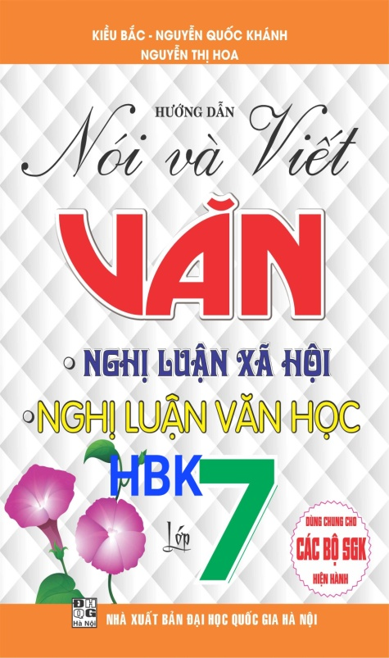 | 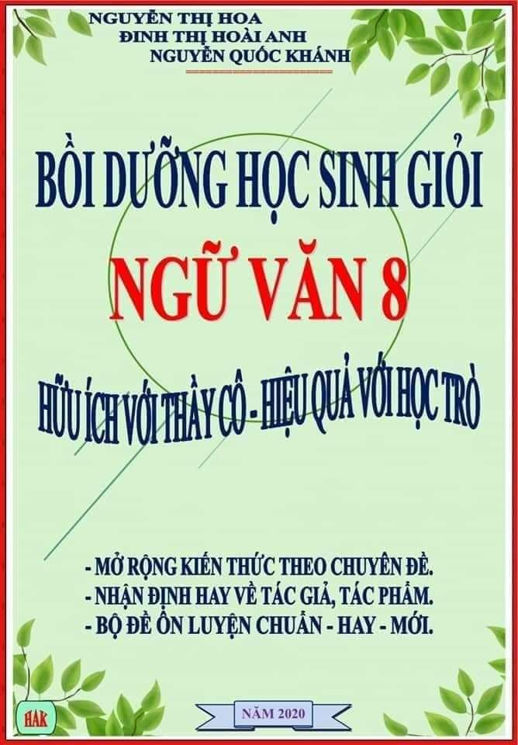 | 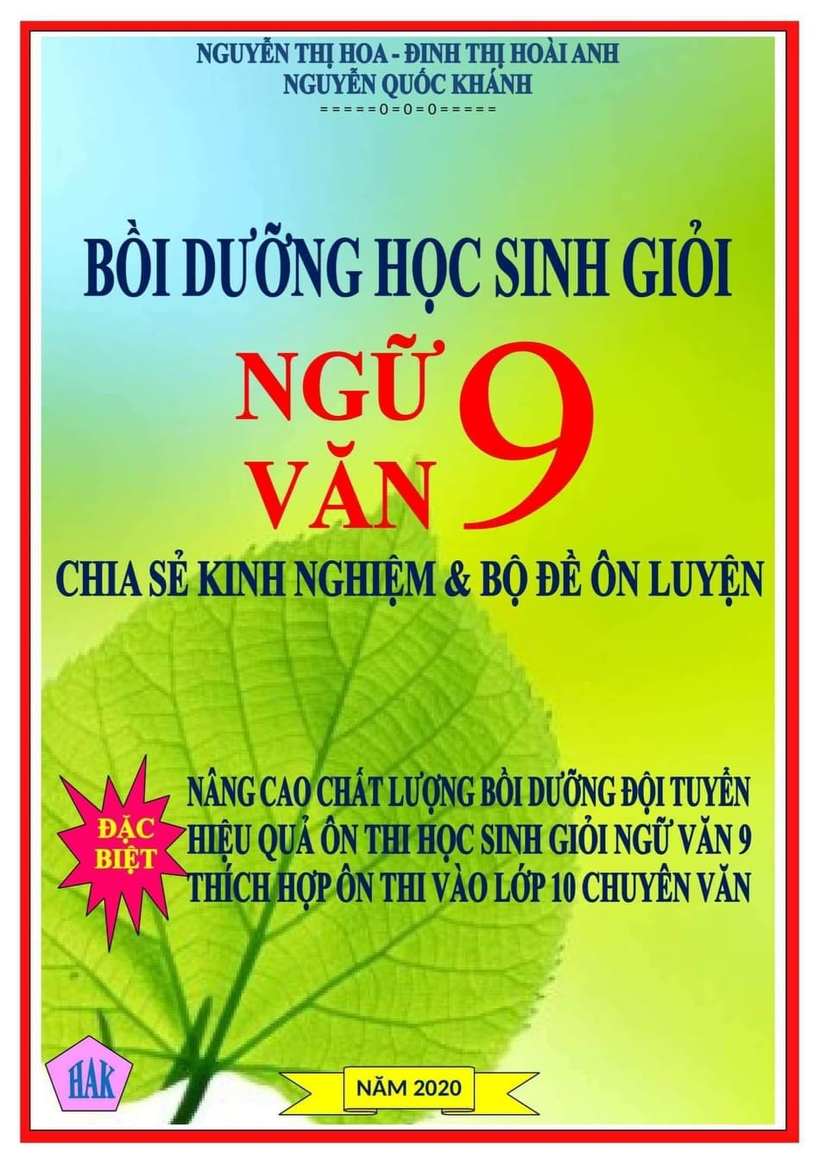 | 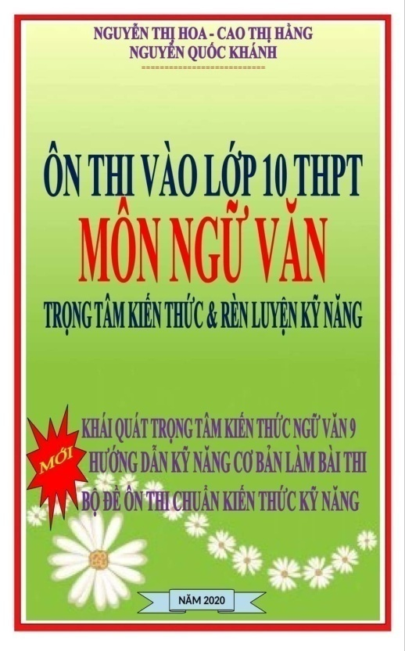
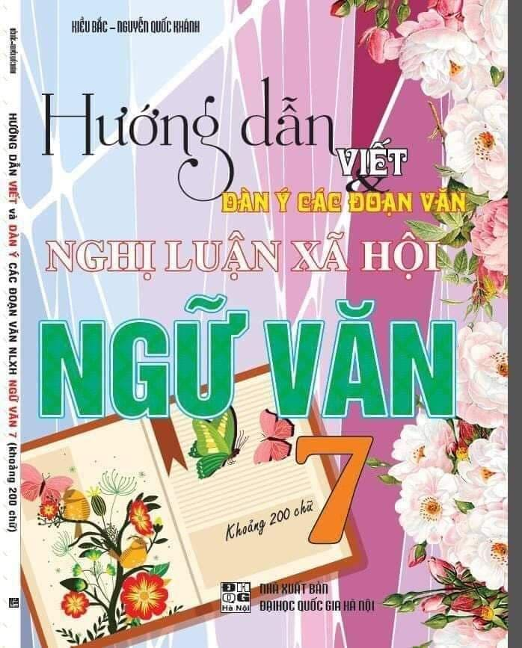 | 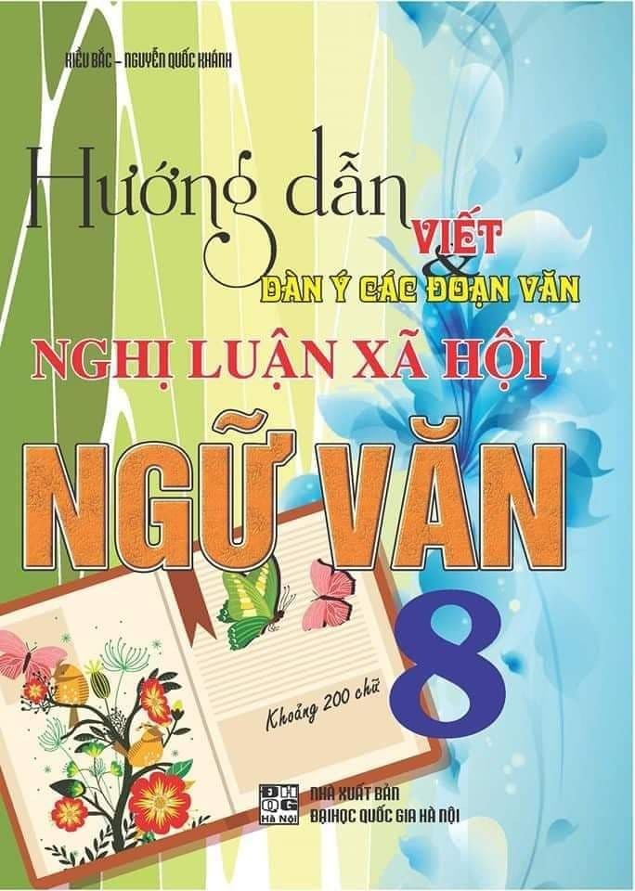 | 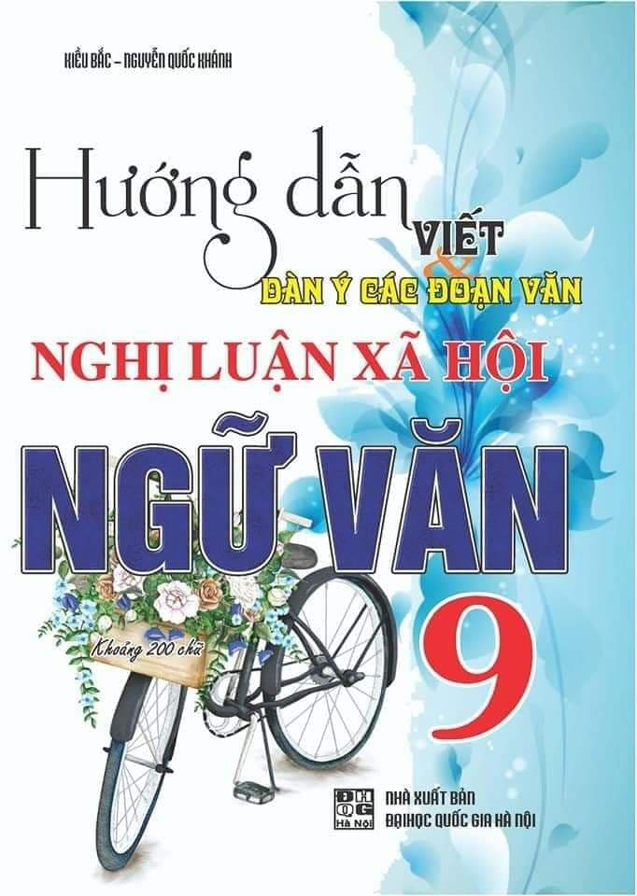 | Giá bìa cho cả 3 cuốn Hướng dẫn viết và dàn ý các đoạn văn NLXH là 135k!  Tác giả tính mức cực kì ưu đãi cho đồng nghiệp, nếu thầy cô lấy cho HS, em sẽ có giảm đến mức thấp nhất.

ĐẶC BIỆT:
BỘ THIẾT KẾ BÀI DẠY CÁNH DIỀU LỚP 6, LỚP 7 CÓ ĐỦ BẢN IN, WORD VÀ POWERPOIT
với thiết kế chuẩn, dễ vận dụng.
(NHÓM HOA HƯƠNG HUYỀN KHÁNH)

